(E4S-Texto) Lorem ipsum dolor sit amet, consectetur adipiscing elit. In efficitur sem vel magna fringilla tempor. Aliquam ac est eros. Etiam pretium diam id euismod faucibus. Morbi eu quam ante. Vestibulum pretium, ante a porta tempor, sapien quam faucibus lorem, non tempor nunc ligula quis lacus

ÍNDICE
1 (E4S-1) LOREM IPSUM DOLOR SIT AMET, CONSECTETUR ADIPISCING ELIT. IN EFFICITUR SEM VEL MAGNA FRINGILLA TEMPOR. ALIQUAM AC EST EROS 9
1.1 (E4S-2) vestibulum at sollicitudin orci. Vivamus pellentesque felis vitae nisi dignissim molestie. Integer semper sapien id odio consectetur dignissim 9
1.1.1 (E4S-3) Vestibulum at sollicitudin orci. vivamus pellentesque felis vitae nisi dignissim molestie. integer semper sapien id odio consectetur dignissim 9
1.2 (E4S-2) LOREM IPSUM DOLOR SIT AMET 10
1.2.1 (E4S-3) PROIN PULVINAR AUCTOR METUS NON CONSEQUAT 11

ÍNDICE DE TABELAS
Tabela 1 – (Legenda) Exemplo. 5

ÍNDICE DE FIGURAS
Figura 1 – (Legenda) Exemplo. 6

GLOSSÁRIO
ABNT | Associação Brasileira de Normas Técnicas.
ALC | Controle Automático de Nível (Volume).  Automatic Level Control.
ANC | Controle de Ruído Ambiente.  Ambient Noise Control.
AP | Access Point.
BGM | Música Ambiente.
CAT5E | Cabo de par trançado utilizado para interconectar equipamentos de rede em 100BASE-TX & 1000BASE-T Ethernet
CFTV | Circuito Fechado de TV.
CONFEA | Conselho Federal de Engenharia e Agronomia.
DIGITAL SIGNAGE | Sinalização Digital. Sistema de apresentação de informações estática e dinâmica em Painéis Multimídia.
ENG4SYS | Proponente.
FTA | Análise de Árvore de Falhas.  Fault Tree Analysis.
GMT | Mesmo que UTC.  Greenwich Mean Time.
GPS | Sistema de Posicionamento Global.  Global Positioning System.
HDMI | Padrão de interface de áudio e vídeo em formato digital.  High-Definition Multimedia Interface.
IEC | Comissão Eletrotécnica Internacional.  International Electrotechnical Commission.
IEEE | Instituto de Engenheiros Eletricistas e Eletrônicos.  Institute of Electrical and Electronics Engineers.
IHM | Interface Homem Máquina.
INMETRO | Instituto Nacional de Metrologia, Qualidade e Tecnologia.
ISO | Organização Internacional de Normalização.  International Organization for Standardization.
LAN | Local Area Network.
LCD | Liquid Cristal Display.
MDPG | Mensagem Digital Pré-Gravada.
MTBF | Tempo Médio Entre Falhas.  Mean Time Between Failure.
MTTR | Tempo Médio para Reparo.  Mean Time To Repair.
NTP | Protocolo de Tempo para Redes.  Network Time Protocol.
NVR | Network Video Recorder.
PA AO VIVO | PA ao Vivo (Falar ao vivo no microfone).
PMM | Painel Multimídia.
SLA | Acordo de Nível de Serviço.  Service Level Agreement.
SME | Sistema de Monitoração Eletrônica.
SMM | Sistema de Multimídia.
SMNP | Protocolo Simples de Gerência de Rede.  Simple Network Management Protocol.
SOAP | Protocolo Simples de Acesso a Objetos.  Simple Object Access Protocol.
SON | Sistema de Sonorização.
SONOFLETOR | Caixa ou Conrneta Acústica, para difusão de áudio.
TAD | Termo de Aceitação Definitiva.
TAP | Termo de Aceitação Provisória.
TCP/IP | Transmission Control Protocol / Internet Protocol.
TIA | Associação das Indústrias de Telecomunicações.  Telecommunications Industry Association.
URL | Endereço de web.  Uniform Resource Locator.
VoIP | Voz sobre IP.  Voice over Internet Protocol.
WEB | Mesmo que WWW – World Wide Web (Teia Mundial).
WSDL | Linguagem de Descrição de Serviços Web. WSDL é uma linguagem com a descrição em formato XML de um webservice que utiliza SOAP como protocolo.  Web Services Description Language.
XML | Linguagem de Marcação Extensível. É uma linguagem de marcação recomendada pela W3C para a criação de documentos com dados organizados hierarquicamente.  eXtensive Markup Language.

- DESIGN RULE CHECKER
- CONFIGURAÇÃO
Figura 1 – (Legenda) Exemplo.
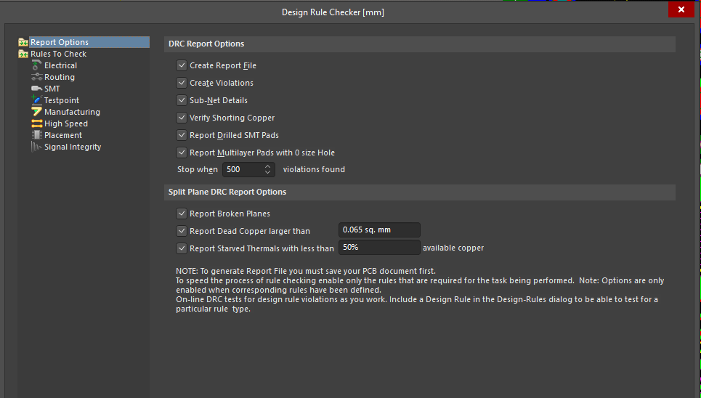

- RULES TO CHECK
Figura 1 – (Legenda) Exemplo.
